该文章由微信公众号文章搜索助手导出，点我免费下载
十年美瞳经验大分享，再选不对我！负！责！
原创 托尼花 洪胖胖

2018-08-16




大家好，
我是托妮花。

今天我们不做头发，
来玩个小游戏，
放松一下。

。
。
。

噔噔噔！
仔细看哦，
你们能找出,
下面两张图有什么区别吗?

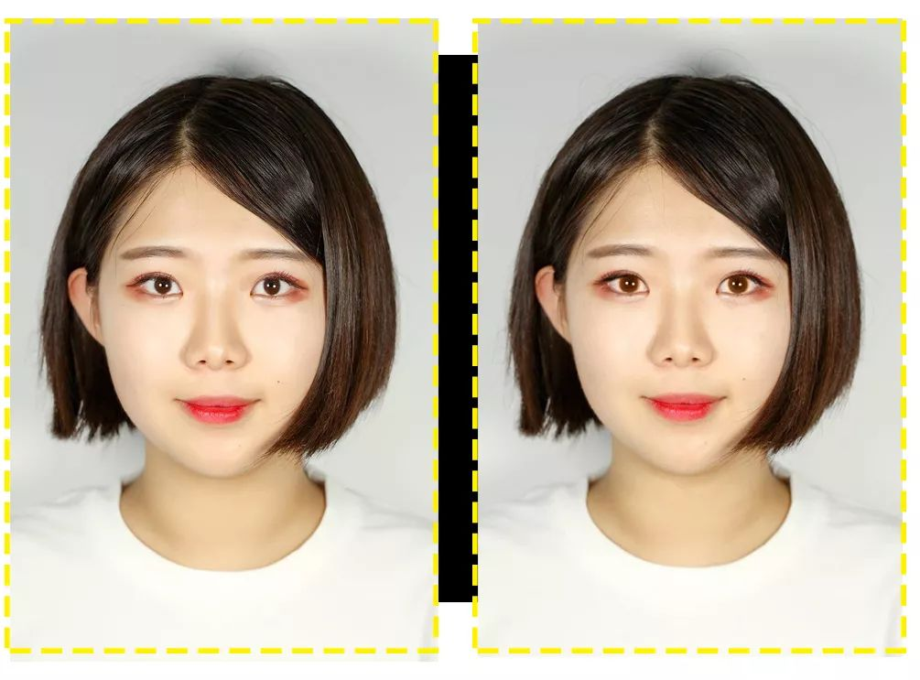

是滴！
想必细心的小伙伴已经发现了，
右边眼睛明显比左边的，
大了不止一倍！
而且看起来还更加有神哦！

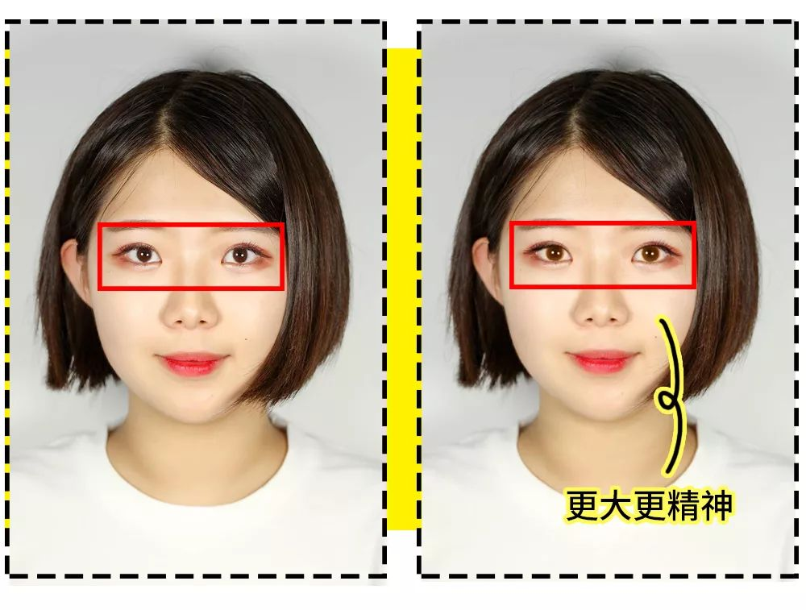

嘿嘿，
我的小心机就是——

作为一个（自封的）美瞳达人，
从初中开始到现在，
我已经戴了十年了。



我尝试过各种品牌和类型的美瞳，
还是觉得韩国的最自然。
因为国内的美瞳基本上都是大直径，
最小的也是14mm，
眼睛不大的女生，
戴起来都特别假。

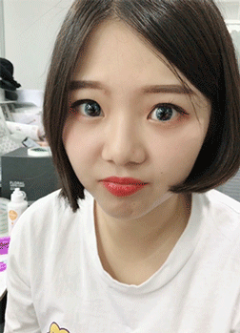

韩国美瞳小直径的居多，
即使是像我一样的小眼睛星人，
也能hold住。



而且戴起来超舒服的
即使一整天不摘，
也完全不会累眼睛。

那韩国美瞳款式那么多，
到底该怎么挑选呢？
别急，别急，
今天就让我告诉你，
挑选美瞳的3个法则哦！
保证你看完后，
立马可以学会。



大部分女生第一次选美瞳时，
都有个误区：
以为直径越大，
戴起来就越好看。
于是二话不说，
就选了店里最大、最夸张的款式。

就像angelababy早期
总是喜欢戴夸张的大美瞳，
即使配上她的混血五官，
看起来也不自然。
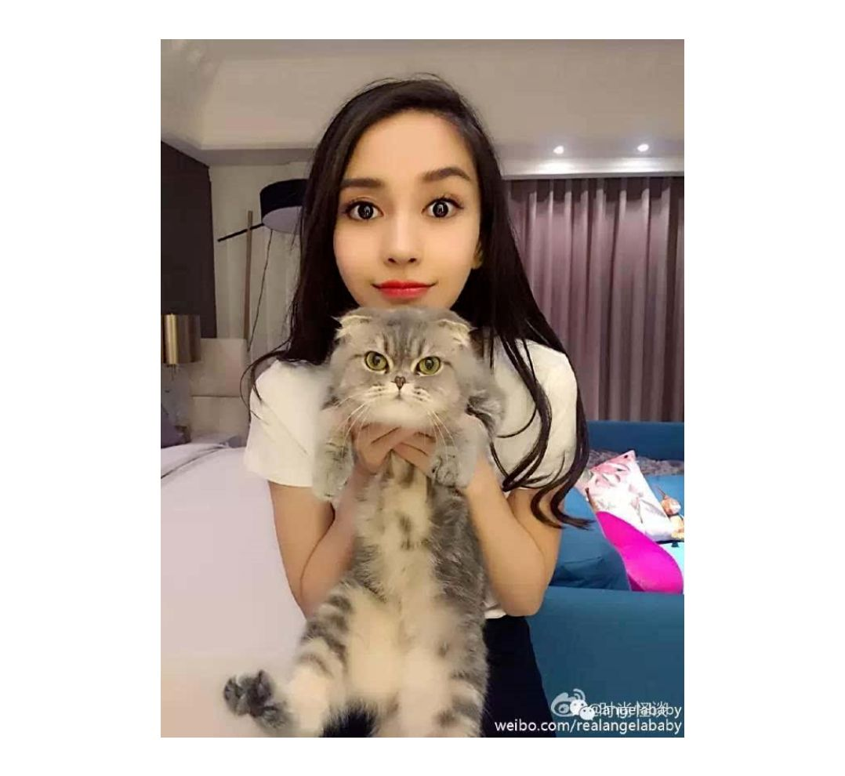
现在换了小直径款，
是不是好多了。
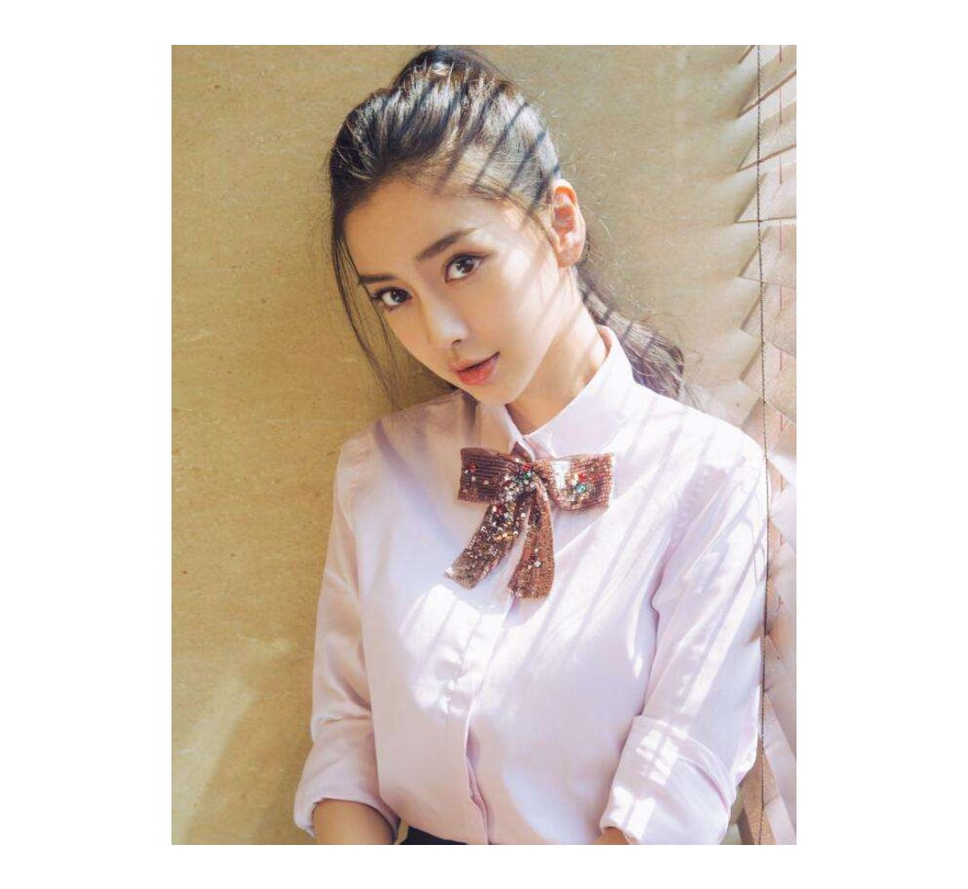

请记住！
我们戴美瞳，
是为了让眼睛看上去更美，
而不是比谁的眼珠子大！
盲目选择大直径的美瞳，
只会让你的眼睛看上去
特！别！假！

正确的做法，
是根据你眼睛的大小，
来选择美瞳的大小。
这里的美瞳大小分为2种，
一种是镜片直径，
另一种是着色直径，
（即美瞳上有颜色的部分）
佩戴效果主要看着色直径哦！

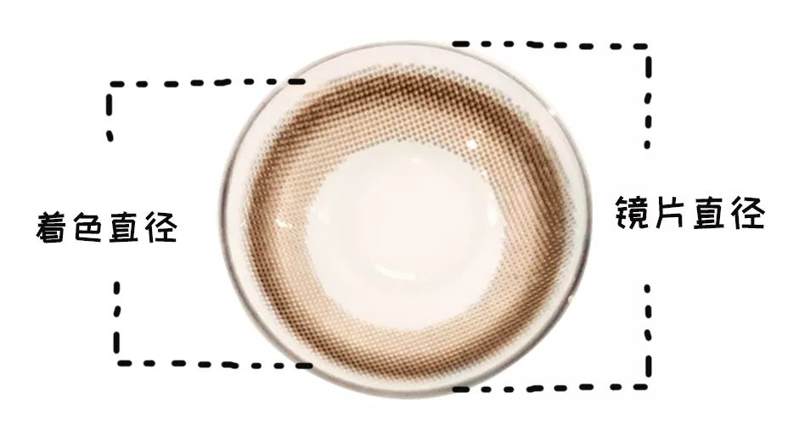

有些公号会告诉你
如果想要自然款的话，
直接选14mm的美瞳就行了。
NO!NO!NO!
毕竟我们每个人的眼睛大小是不同的，
适合的尺寸，
当然也不一样咯。

那究竟应该如何选美瞳呢？
来来来，
我教你一个超简单的方法：
判断一副美瞳是否适合你，
有一个黄金比例，
眼白：眼球：眼白=1：2：1。

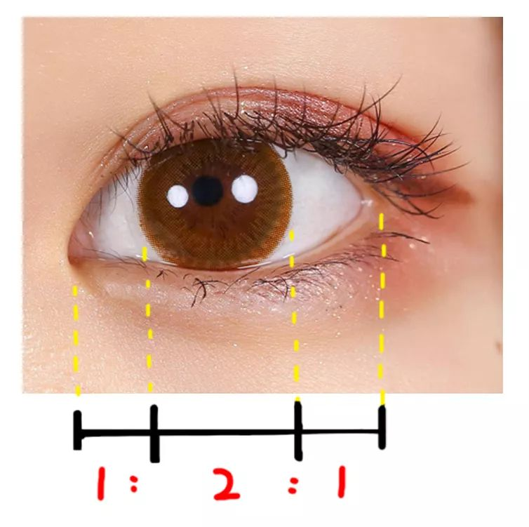

如果戴上美瞳后，
你眼睛接近1：2：1这个比例，
那这个美瞳对你来说，
刚刚好。



说完了大小，
我们再来说说颜色。
作为新手，
第二个容易犯的错误就是，
认为自己是黑头发黑眼睛，
戴上纯黑的美瞳一定也超自然，
其实这种观念
是大！错！特！错！

因为绝大多数亚洲人的眼睛
都是棕色的。
如果戴全黑色美瞳，
会把我们原来的眼睛颜色覆盖住，
让眼睛失去光泽，
看起来死气沉沉。

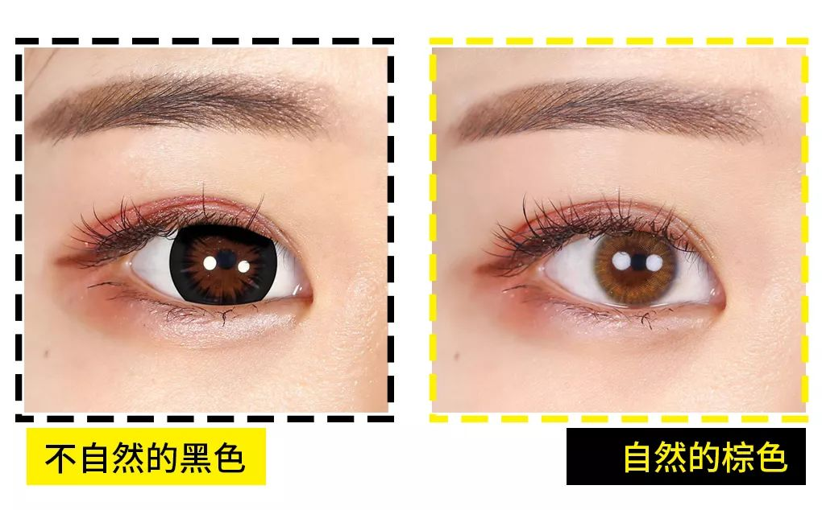
所以，
想要让眼睛看起来自然，
就要选择和瞳孔颜色相近的，
买棕色系的一定不会出错。



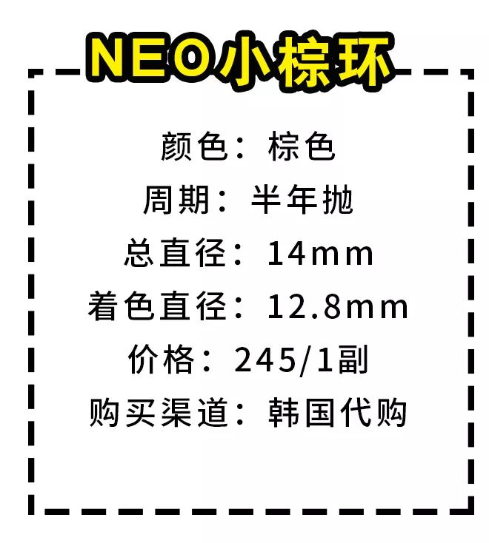

作为一款自然型的美瞳，
小棕环算是火遍全宇宙了！
95%的女生，
第一款美瞳都会选择它！

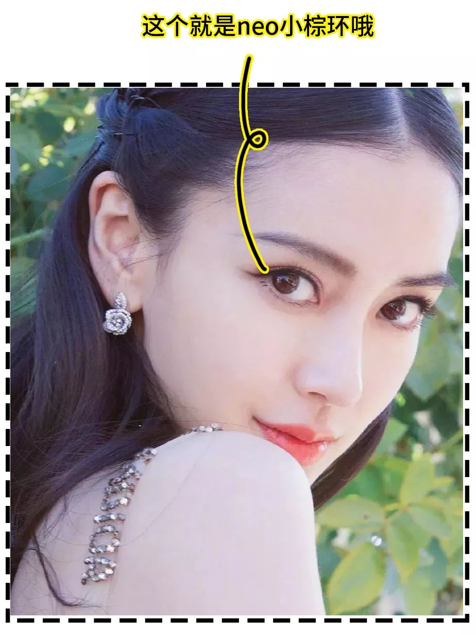

小棕环中间是没有花纹的，
只有最外圈有一层棕色的花边，
既能帮助你自然地放大眼睛，
又不会影响眼睛本来的光泽度。

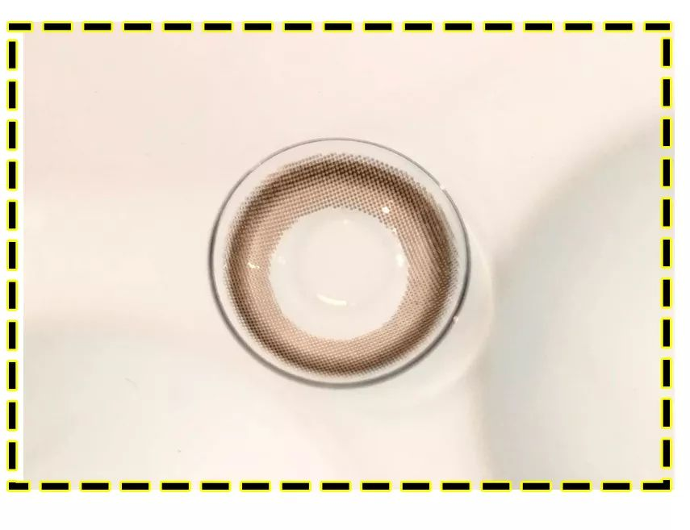



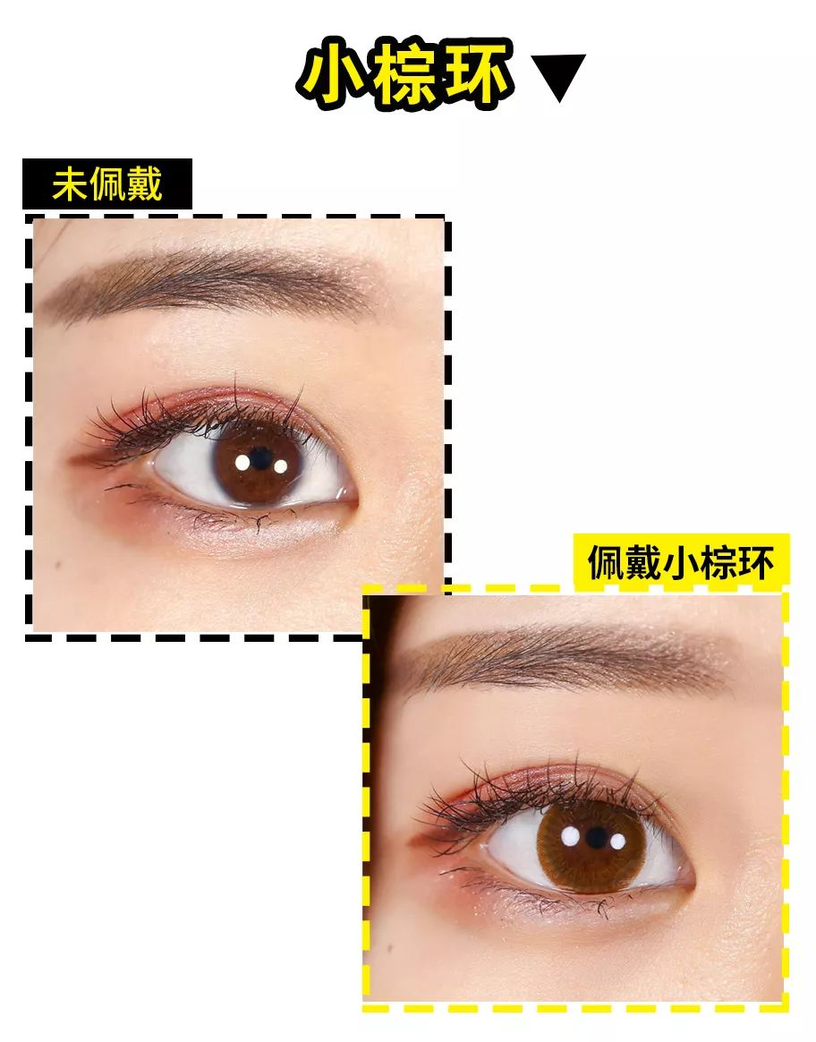

小棕环真的是，
素颜大！杀！器！
它的染色直径只有12.8，
比眼球稍大一丢丢，
能很自然地放大眼睛。
即使素颜戴也完全没有问题！
如果你想选一款入门级的美瞳的话，
小棕环一定是第一个推荐的！



戴腻了日常款，
也想尝试一下混血美瞳。
浅蓝色、灰色、浅紫色.....的美瞳，
恨不得通通都买回家，
试一遍！

但是
你以为的混血款
是这样的
又酷又美
。
。
。

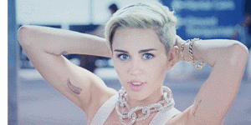



实际上的效果，
特么是
这样的
。
。
。

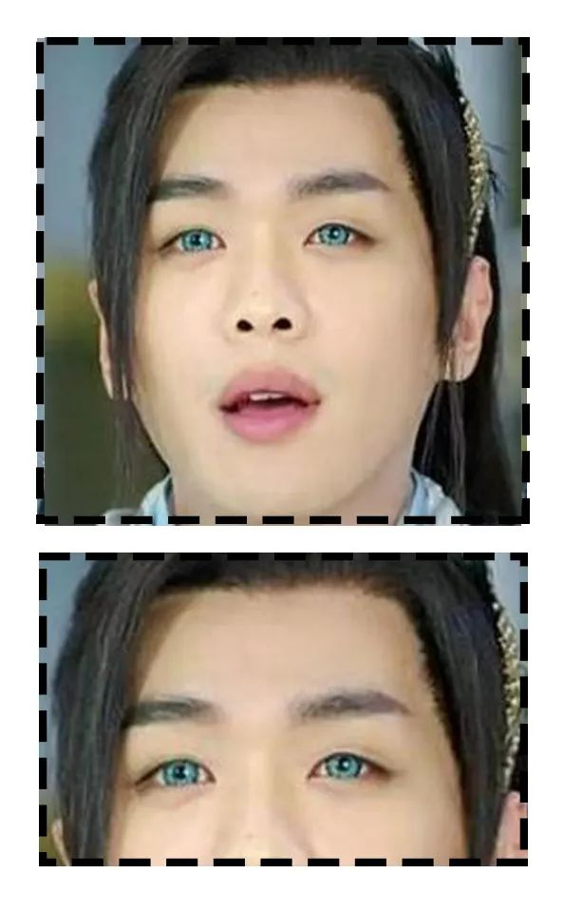

浅色美瞳对我们黄皮肤女孩，
真的很不友好！
尤其是蓝色，灰色。
一不下心就戴成了白内障！！！



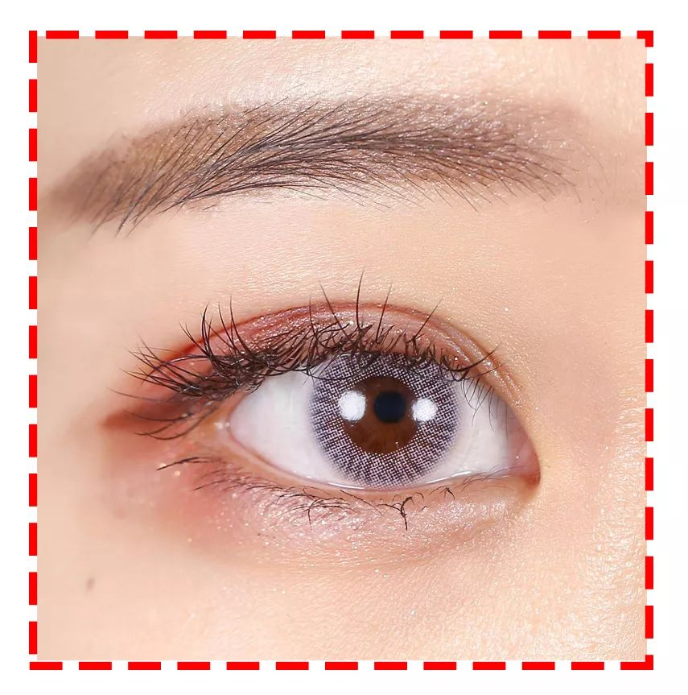
（这是我们这次试戴的一款灰色美瞳，
戴上后白内障的即视感）

更别说，
红色这种鲜艳的美瞳了！
一戴上，
气质立马显村、显土！
一股浓浓的杀马特风。

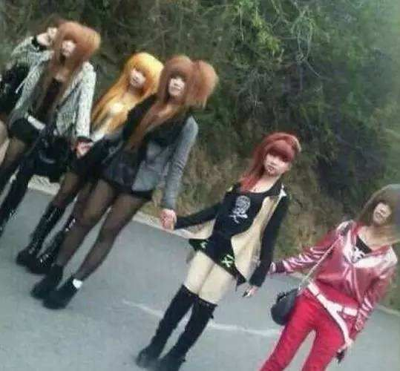

所以，
做一个精致的小仙女，
千万不要轻易尝试，
蓝色、白色、红色.....这些颜色哦。

那是不是我们亚洲女孩，
都不能戴混血款了呢？
其实也不是！
只要你挑对颜色。
比如像深绿色或者琥珀色，
这种明度不是很高的混血款，
也可以很美哦。

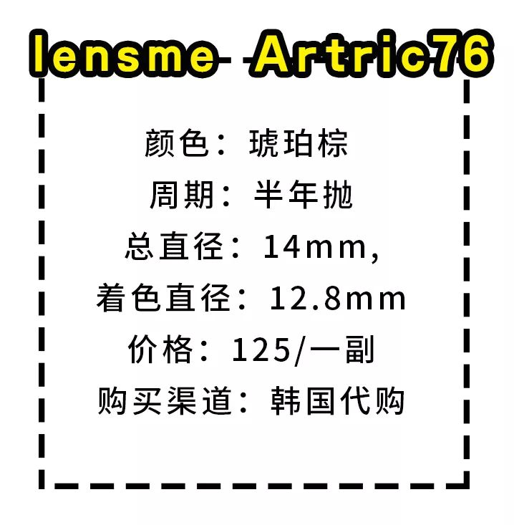

这款就是从去年火到今年的李圣经美瞳，
因为李圣经的瞳孔，
天生是浅棕色的。
所以，
lensme公司就根据李圣经瞳孔的颜色，
设计了这款 Artric76！

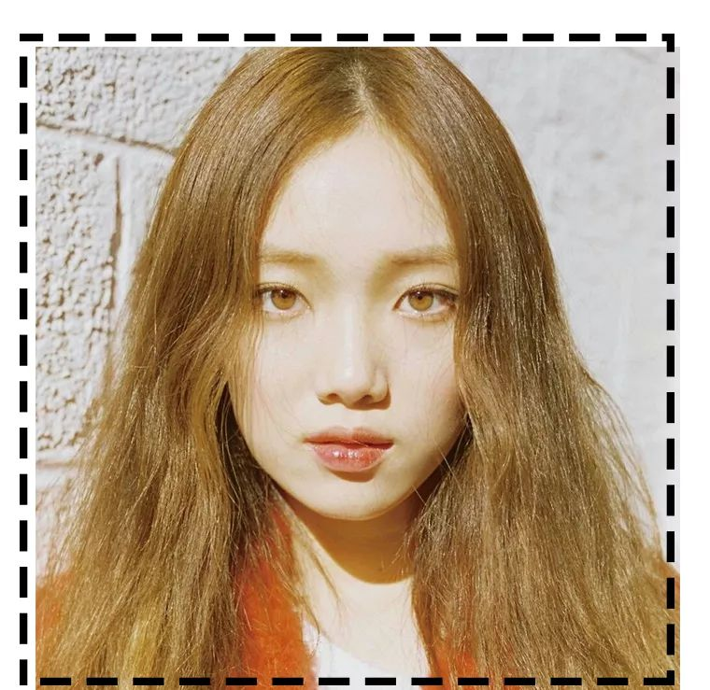

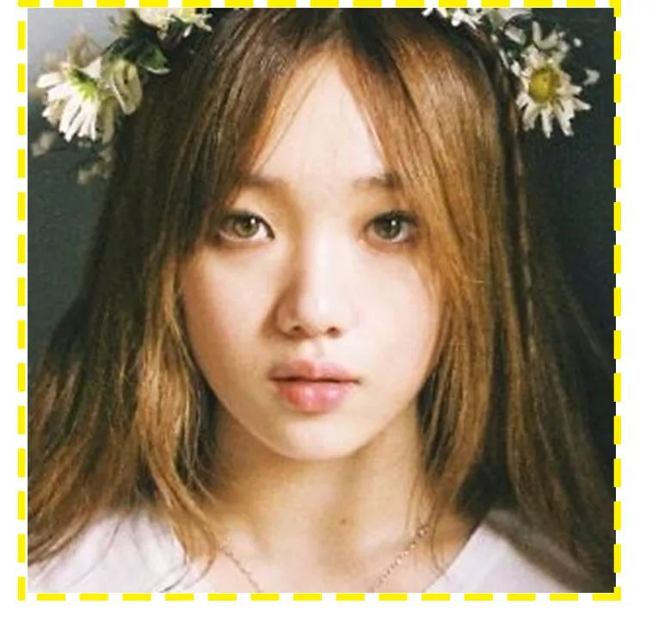

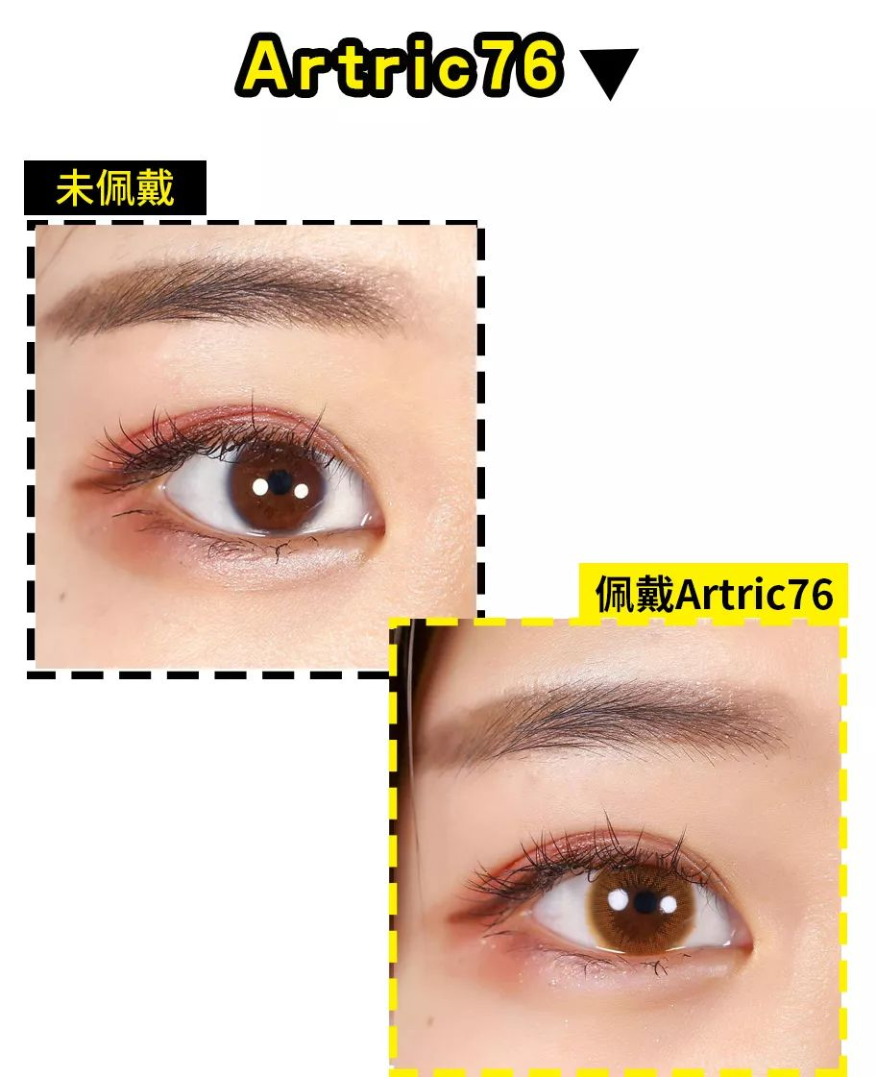

它的染色直径非常小，
每次戴出去，
别人都以为我是天生的琥珀色眼睛，
回头率直线上升，
连地铁里找我扫二维码的，
都比平时多了好几个！

别问我现在在干嘛！
我正忙着下单多屯2盒!

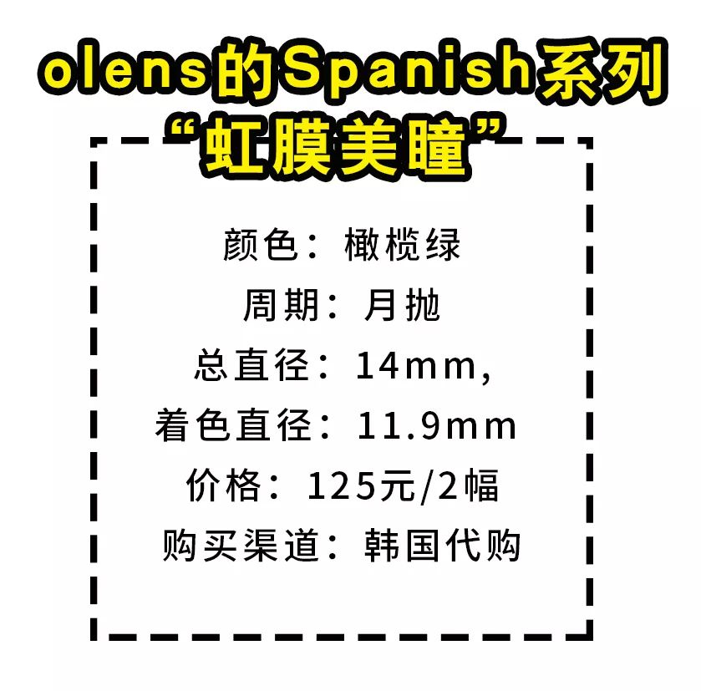

如果你出门蹦迪，
或者参加派对，
想要性感一点的美瞳的话，
那我一定会首推这款绿色的。

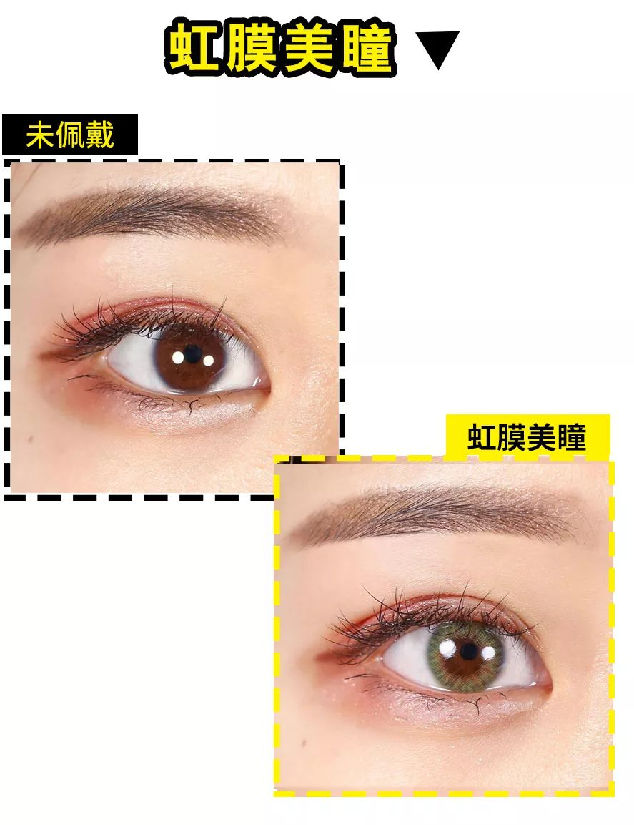

它属于橄榄绿，
是那种有点小性感的绿色，
但不会显得你太low！
戴上像一只小野猫一样。

再悄悄告诉你们：
平时戴这种有点小混血的款式，
一定要配上欧美妆哦，
﻿会让人觉得很酷！

好了好了，
聊了这么多挑选美瞳上的问题
那我们再继续说说
佩戴美瞳的注意事项吧！



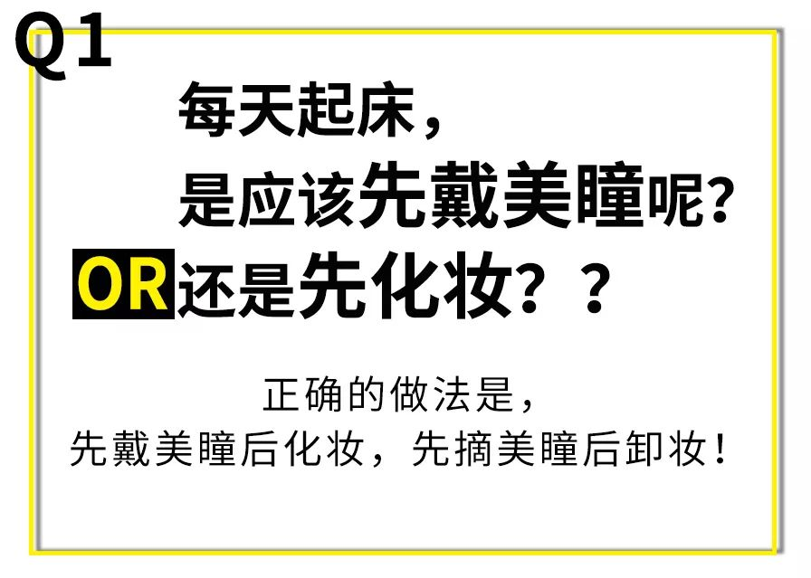

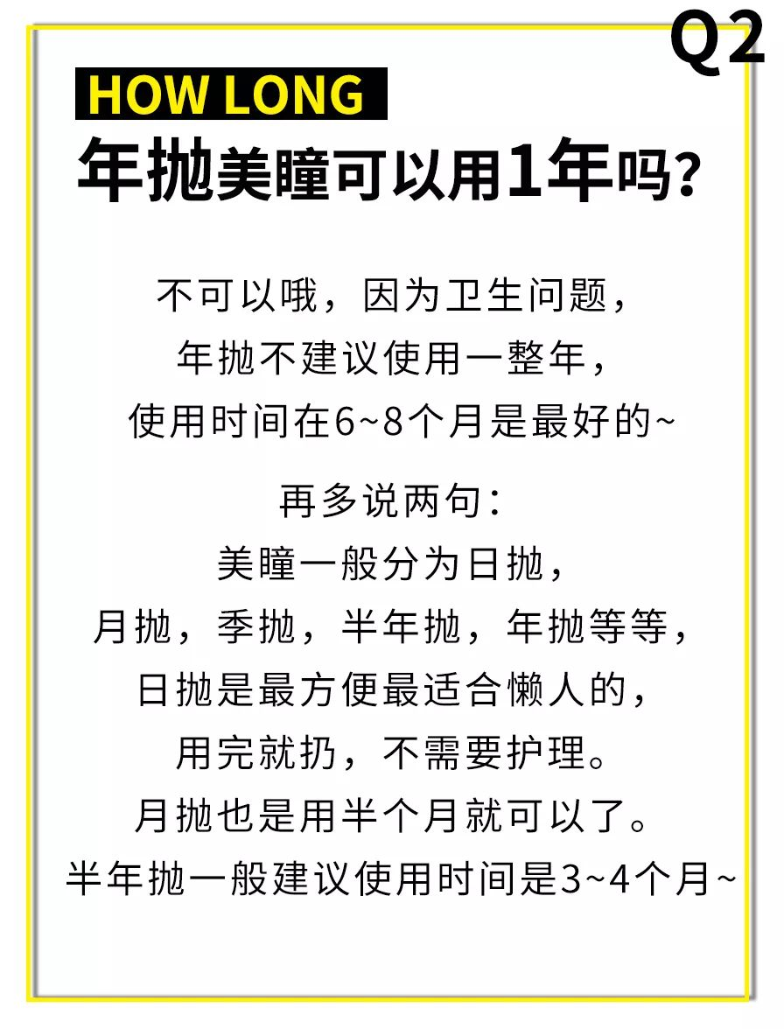

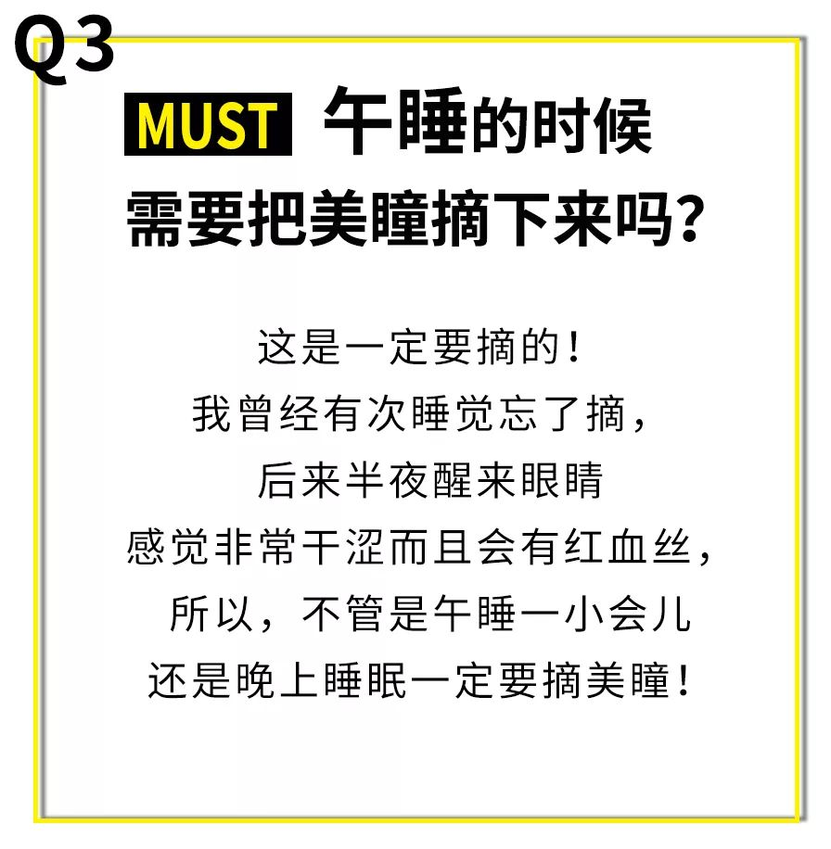

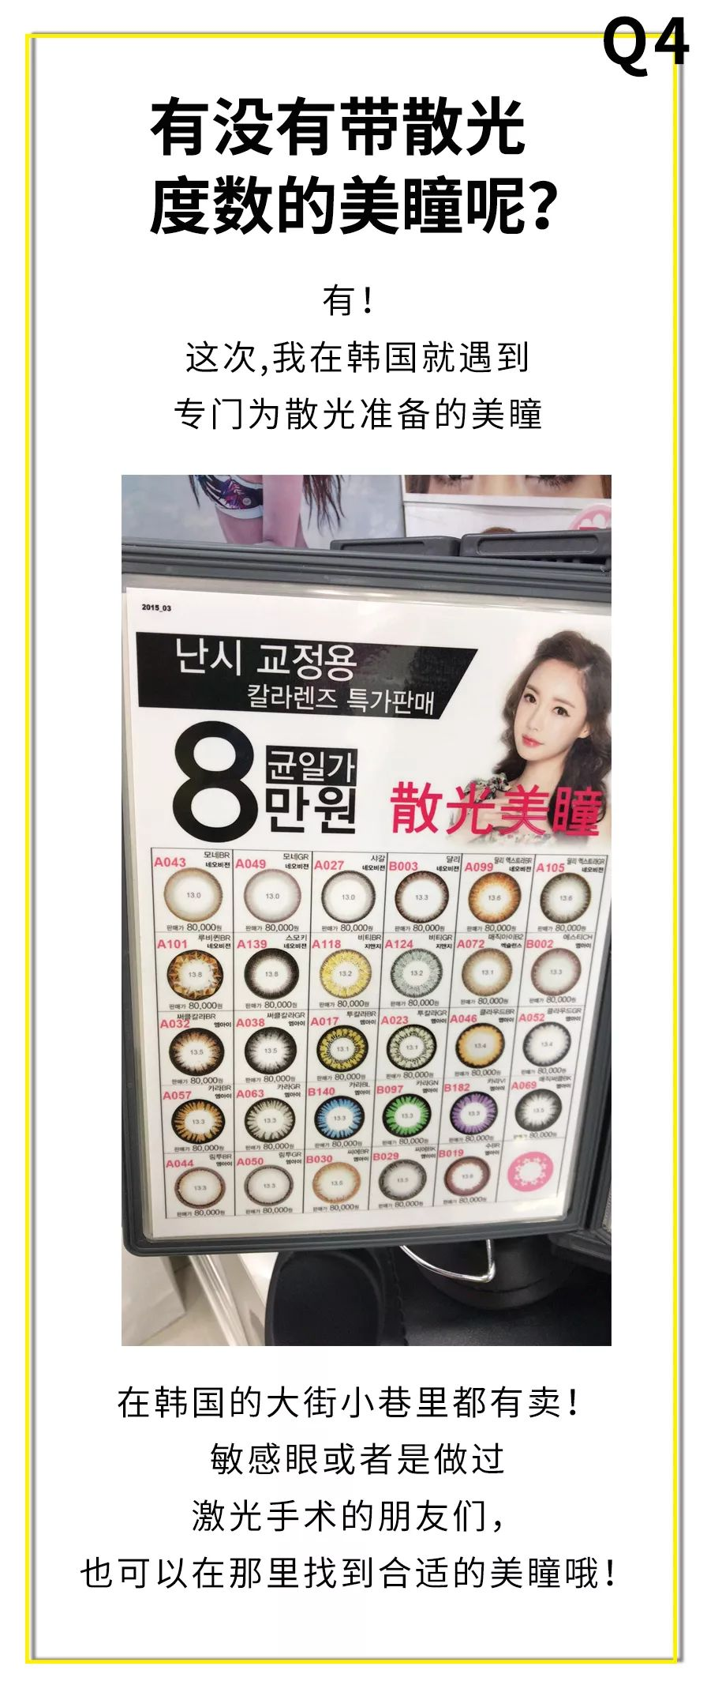

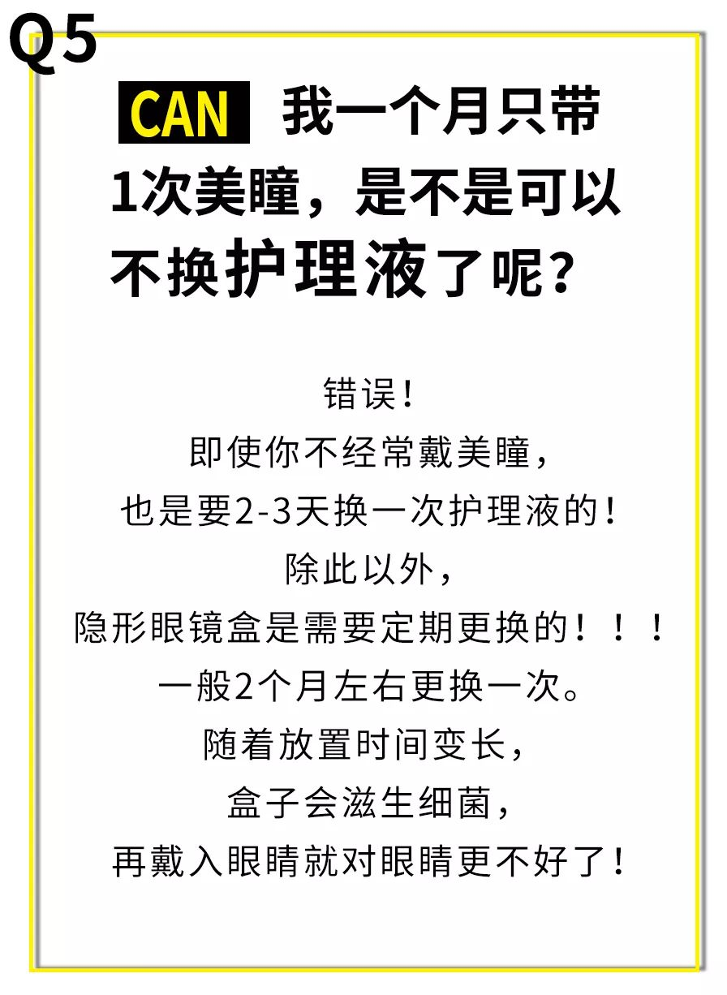

今天的美瞳小课堂，
就到此结束了。
如果你们还有关于美瞳的问题，
直接在评论里告诉我吧，
我会一一耐心解答的哦。

ps:
对了对了，
这次推荐给你们的3款美瞳，
是我们从在首尔带回来的十几款美瞳里
精挑细选出来的！
不涉及任何广告哦！
看在我们为了测评美瞳，
试瞎眼的份上，
为我们点个赞吧！

